WDM και σχήματα διαμόρφωσης σε οπτικά δίκτυα
Εισαγωγή
Όπως έχουμε δει και στις διαφάνειες του μαθήματος, αλλά και στο σύγγραμμα του Ramaswami, “Optical Networks, a Practical Perspective”, η βασική τεχνική πολυπλεξίας στα οπτικά δίκτυα είναι η πολυπλεξία με διαίρεση μήκους κύματος (wavelength division multiplexing, WDM). Η συγκεκριμένη τεχνική πολυπλεξίας εφαρμόζεται στις ζώνες C και L (1530-1625 nm) και Ο (1260-1360 nm). Στις ζώνες C, L εμφανίζεται με τη μορφή της πυκνής πολυπλεξίας WDM (dense WDM, DWDM), με την απόσταση των γειτονικών μηκών κύματος να είναι 0.8 nm ή 0.4 nm. Στη συγκεκριμένη ζώνη μπορεί εύκολα να δειχθεί ότι 0.4nm~50GHz. Συνεπώς οι αποστάσεις των μηκών κύματος με βάση τη σύσταση της ITU-T για το οπτικό πλέγμα είναι είτε 50 GHz ή 100 GHz.
Το ωφέλιμο εύρος ζώνης για κάθε μήκος κύματος αντιστοιχεί στην απόσταση μεταξύ των καναλιών. Αυτό είναι το οπτικό εύρος ζώνης, το οποίο για απλές διαμορφώσεις είναι το μισό του ωφέλιμου ηλεκτρικού εύρους ζώνης που αντιστοιχεί στο symbol rate (αλλιώς γνωστό και ως baud rate). Έτσι για απόσταση Δλ=0.4 nm, ήτοι οπτικό εύρος ζώνης ίσο με BWopt=50 GHz, το ηλεκτρικό εύρος ζώνης είναι BWel=25 GHz, ήτοι ο ρυθμός συμβόλων μπορεί να φτάνει τα 25 Gbaud ή 25 Gsymbols/sec.
Οι διαμορφώσεις που χρησιμοποιούνται στα οπτικά δίκτυα είναι η on-off keying (OOK) που υλοποιείται πολύ απλά με την άμεση διαμόρφωση των πηγών laser ή εξωτερικών διαμορφωτών και μπορεί να δώσει από 1 bit/symbol με τη χρήση δύο σταθμών ισχύος P₀ και P₁ έως 3bit/symbol με τη χρήση PAM διαμορφώσεων (4-PAM ή 8-PAM). Περισσότεροι βαθμοί ελευθερίας μπορούν να δοθούν με τις διαμορφώσεις QAM όπως η QPSK και Μ-QAM στη γενική περίπτωση. Αυτή τη στιγμή η διαμόρφωση QPSK χρησιμοποιείται κατά κόρον στα δίκτυα μεγάλων αποστάσεων με τη χρήση σύμφωνης φώρασης στον δέκτη. Με τη χρήση και της πολωτικής πολυπλεξίας, δηλαδή της χρήσης ξεχωριστής διαμόρφωσης σε καθέναν από τους κύριους πολωτικούς άξονες είναι εύκολο να διπλασιαστεί η χωρητικότητα, δηλαδή ο αριθμός των bit ανά baud.
Το παρακάτω σχήμα δείχνει αυτή τη διαφορά μεταξύ απλής και διπλής διαμόρφωσης στο πεδίο της πόλωσης ως προς τη φασματική απόδοση που αντιστοιχεί στο ποσό των bits που φέρει κάθε baud για τρία σχήματα διαμόρφωσης.

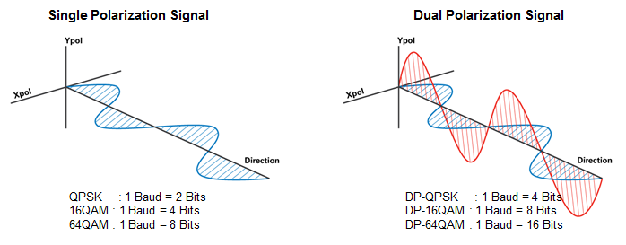
Παρακάτω φαίνεται το διάγραμμα αστερισμού για δύο σχήματα διαμόρφωσης, QPSK και 16-QAM.
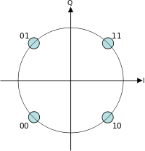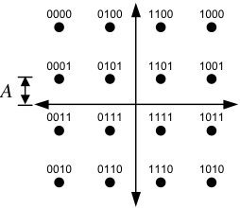

QPSK, 16-QAM

Το επόμενο σχήμα δείχνει τα δομικά στοιχεία ενός QPSK πομπού διπλής πόλωσης που είναι ο κατεξοχήν εμπορικά διαθέσιμος ευρυζωνικός πομπός για τα δίκτυα μεγάλων αποστάσεων. Το σχήμα δείχνει ότι η διαμόρφωση κάθε πολωτικού άξονα πραγματοποιείται ανεξάρτητα με τη χρήση ενός I/Q διαμορφωτή. Στο τέλος με κατάλληλη στροφή της πόλωσης και τη χρήση ενός beam combiner είναι εφικτό να μεταφερθεί ένα φέρον με διπλή QPSK διαμόρφωση.

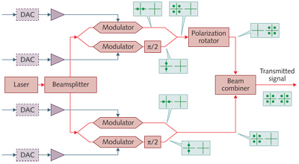

Παράδειγμα
Να βρείτε τη χωρητικότητα και τη φασματική απόδοση μίας ζεύξης που εργάζεται στη ζώνη C (1530 nm – 1565 nm), λειτουργεί με DWDM και απόσταση καναλιών 0.4 nm και χρησιμοποιεί QPSK διπλής πόλωσης ως σχήμα διαμόρφωσης.
Λύση
Εφόσον η απόσταση των καναλιών είναι 0.4 nm, συνεπάγεται ότι το ωφέλιμο οπτικό εύρος ζώνης είναι 50 GHz ανά κανάλι, άρα το ηλεκτρικό εύρος και το baud rate είναι 25 Gbaud. Το QPSK έχει φασματική απόδοση 2bit/symbol σε κάθε πόλωση (δες το πρώτο και το δεύτερο σχήμα), οπότε το QPSK διπλής πόλωσης έχει συνολική απόδοση 4 bits/symbol σε κάθε μήκος κύματος, άρα κάθε μήκος κύματος μπορεί να στείλει έως 25*4=100 Gb/s. Στη ζώνη C χωράνε $\left\lfloor 35/0.4\right\rfloor$μήκη κύματος, που ισούται με 87 κανάλια. Συνεπώς η συνολική χωρητικότητα είναι C=87*100=8.7 Tb/s. Η φασματική απόδοση ισούται με C/BW_{opt,all} με τον παρονομαστή να ισούται με BW_{opt,all}=35/0.4*50GHz=4.375 THz. Συνεπώς η φασματική απόδοση είναι 8.7/4.375=1.988 bits/s/Hz.

Με τη χρήση του τύπου f=c/λ και τη διαφόρισή της προκύπτει ότι Δf=-cΔλ/λ²

